基于滚动随机混合整数规划的农作物种植策略
2024年高教社杯全国大学生数学建模竞赛 · C题

摘要
针对多地类、多季次和多作物条件下的七年种植规划问题，本文建立三年重叠滚动混合整数线性规划模型。模型以地块—年份—季次—作物种植面积为核心变量，同时描述适种范围、地块容量、水浇地种植模式、相邻期禁重茬、连续三年豆类覆盖和最小种植面积。第一问采用确定性参数，分别处理超产滞销和超产半价销售；第二问通过独立情景描述销量、亩产、成本和价格的不确定性，并将期望利润与下行风险结合；第三问进一步加入类别层面的相关冲击及弱替代、互补响应。
第一问情形（1）的可行近似方案年均利润为 3372.86 万元，基准超产率为 6.83%；当预期销量下降 5% 时，超产率增至 10.12%，说明控制浪费的结论具有条件性。情形（2）的年均利润为 6141.21 万元。第二问主方案年均利润为 6820.61 万元，最差 10% 情景平均利润为 6642.93 万元；五个新随机种子的复评均保持相对基线的正收益增量。第三问独立方案年均利润为 6756.33 万元，比相同相关情景下的第二问方案低 63.35 万元；三档相关强度和三个新种子的检验均未改变这一方向。因此，本文保留第三问独立方案以回答相关性建模要求，但不声称其优于第二问方案。
模型生成了 2024—2030 年逐地块、逐季、逐作物的完整方案。结果表明，滚动随机规划能够统一处理种植约束和市场风险，但结论仍受销量代理、智慧大棚季次参数以及模拟相关结构的限制。
关键词： 种植规划；混合整数线性规划；滚动优化；情景分析；CVaR；稳健性检验

1 问题重述与分析
某乡村现有 54 个地块，包含平旱地、梯田、山坡地、水浇地、普通大棚和智慧大棚。不同地类允许的作物和季次数不同，需要为 41 种作物制定 2024—2030 年的种植方案[1]。方案不仅要满足面积与适种要求，还需避免连续重茬，保证任意连续三年内每个地块种植豆类，并控制种植过度分散和面积过小。已有研究表明，作物轮作可转化为跨年度网络流或数学规划结构[2]；本文根据题面中的地块和季次规则构造更细粒度的 MILP。
第一问假设未来亩产、成本、售价和预期销量保持在 2023 年基准水平。超出预期销量的产量分别按两种规则处理：完全滞销，或按正常售价的 50% 销售。第二问要求考虑销量、亩产、成本和价格的未来变化。第三问进一步考虑作物间替代、互补以及各经济变量之间的相关性。
三个问题共享同一组种植可行域，区别集中在收益和情景结构。因此，本文先建立统一的地块—作物 MILP 框架，再依次替换确定性收益、独立情景收益和相关情景收益。完整七年模型的整数变量较多，采用三年重叠窗口可在保留轮作联系的同时控制求解规模。

2 模型假设
- 2024—2030 年地块面积、地类和题面给出的适种规则不变。
- 2023 年各作物实际产量作为预期销量代理，销售价格取附件价格区间中点。
- 当季产出当季销售，不设置跨季库存。
- 第一问的亩产、成本和基准售价保持不变；第二、三问的变化由题面范围内的随机情景描述，而非历史时间序列估计。
- 第二、三问的超产部分按正常售价的 50% 销售。
- 大棚单次种植面积至少为 0.1 亩，其他地块至少为 max(0.5,0.05A_i) 亩，并用小额启用惩罚抑制过度碎片化。
- 附件缺少智慧大棚第一季的独立经济参数，暂用第二季对应参数代替。
- 第三问的替代、互补和相关结构均为模拟设定，不解释为附件数据估计或因果关系。

3 符号说明
符号 | 含义 | 单位
i,j,t,s,ω | 地块、作物、年份、季次和情景索引 | —
A_i | 地块面积 | 亩
x_ijts | 作物种植面积 | 亩
y_ijts | 种植启用变量 | —
q_jL_is^ω | 单位面积产量 | 斤/亩
c_jL_is^t,ω | 单位面积成本 | 元/亩
p_j^t,ω | 销售价格 | 元/斤
d_js^t,ω | 预期销量 | 斤
Q_jts^ω | 总产量 | 斤
u_jts^ω | 正常售价销售量 | 斤
e_jts^ω | 超产量 | 斤
Π^ω | 情景利润 | 元

4 通用种植规划模型

4.1 产量、销量与利润
仅对允许的地块—季次—作物组合建立变量。情景 ω 下，作物产量为
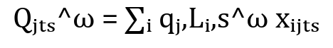 | (1)
正常售价销售量满足
(2)
超产量为 e_jts^ω=Q_jts^ω-u_jts^ω。若超产残值比例为 r，情景利润写为
(3)

4.2 种植与管理约束
各地块每季总面积不能超过可用面积：
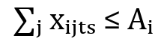 | (4)
利用二元变量连接种植面积和启用状态：
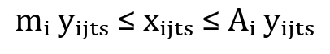 | (5)
水浇地设置年度模式变量，保证单季水稻和两季蔬菜不能同时出现。相邻种植期的同一作物启用变量之和不超过 1，以避免重茬。对于任意地块和任意连续三年窗口，豆类种植面积之和不小于该地块面积：
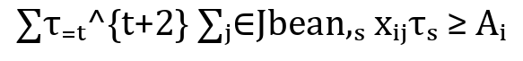 | (6)
2023 年已种植作物参与 2024 年轮作和首个豆类窗口的计算。

4.3 滚动求解
模型依次求解 [2024,2026]、[2026,2028] 和 [2028,2030] 三个窗口。前两个窗口提交前两年结果，最后一个窗口提交全部结果。重叠年份用于传递轮作和豆类种植状态。每个启用变量还承担一个小额碎片化惩罚，使模型在收益相近时优先选择更集中的方案。模型通过 HiGHS 求解器完成稀疏 MILP 求解[5]。

5 第一问：确定性种植策略

5.1 两种超产处置模型
情形（1）取 r=0。为体现控制滞销的优先级，在利润之外加入超产货值惩罚，目标为
(7)
情形（2）取 r=0.5，直接最大化式（3）给出的利润并扣除碎片化惩罚。两种情形均与满足全部硬约束的利润排序贪心方案比较。

5.2 结果
情形 | 方案 | 年均利润/万元 | 超产率 | 前五作物面积占比
超产滞销 | 滚动MILP | 3372.86 | 6.83% | 65.17%
超产滞销 | 贪心基线 | -259.55 | 92.12% | 96.56%
超产半价销售 | 滚动MILP | 6141.21 | 60.29% | 63.28%
超产半价销售 | 贪心基线 | 5828.45 | 92.12% | 96.56%
情形（1）中，主方案在保持正利润的同时明显降低了相对基线的超产率。情形（2）的高超产率不能直接解释为浪费率，因为超产部分具有 50% 的销售残值。
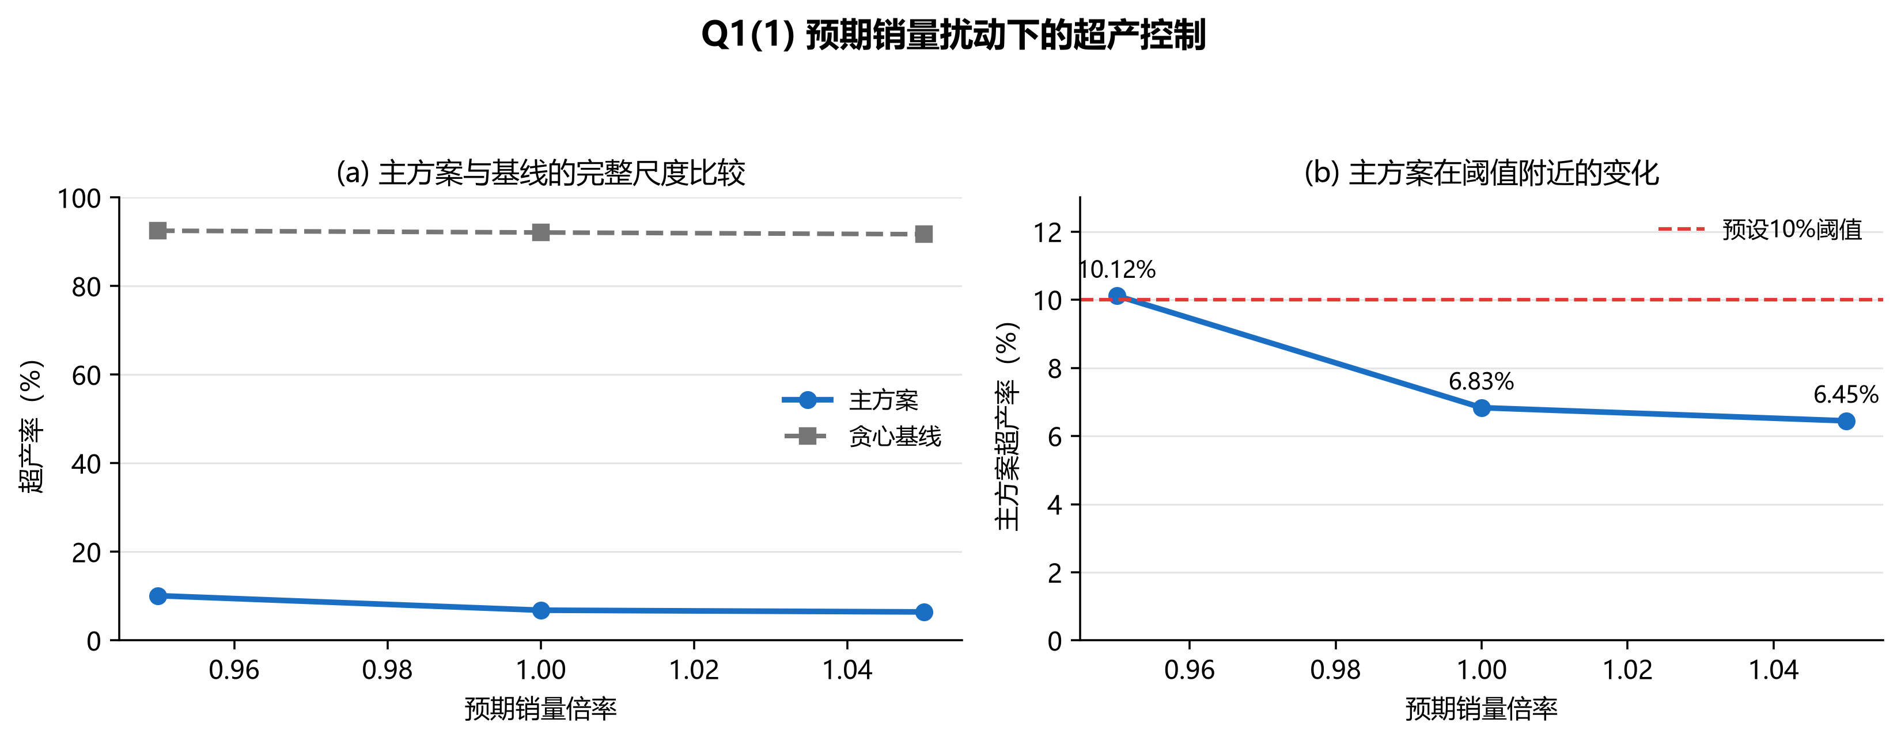
图1 预期销量在基准值附近变化时，主方案超产率始终远低于贪心基线；销量下降 5% 时，主方案超产率为 10.12%，略高于预设阈值。
三个滚动窗口的最大 MIP gap 为 48.86%。因此，这些结果是通过全部硬约束检查的可行近似方案，不能作为全局最优证明。

6 第二问：独立情景随机规划

6.1 情景与风险目标
采用固定种子生成 30 个独立情景。小麦和玉米销量按 5%—10% 年增长变化，其他作物销量在基准附近波动；亩产、成本和价格均按题面范围生成。种植面积在情景间共享，销售量随情景变化。
条件风险价值可借助辅助变量转化为线性形式[3]，并已用于含价格和产量不确定性的作物选择 MILP[4]。令损失 L^ω=-Π^ω，以 α=0.90 定义尾部风险变量：
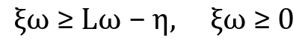 | (8)
模型最小化负期望利润与 CVaR 损失的加权和：
(9)
基线模型使用 30 个情景的均值参数求解，再在完全相同的情景上评价。

6.2 结果与复评
指标 | 主方案 | 均值参数基线
年均利润/万元 | 6820.61 | 6801.43
最差10%平均利润/万元 | 6642.93 | 6614.38
5%分位利润/万元 | 6654.01 | 6632.37
平均超产率 | 58.03% | 59.84%
主方案年均利润比基线高 19.18 万元，最差 10% 情景平均利润高 28.56 万元。两方案面积重合度仅为 20.66%，说明风险目标引起了明显的结构调整，但经济改进幅度仍较小。
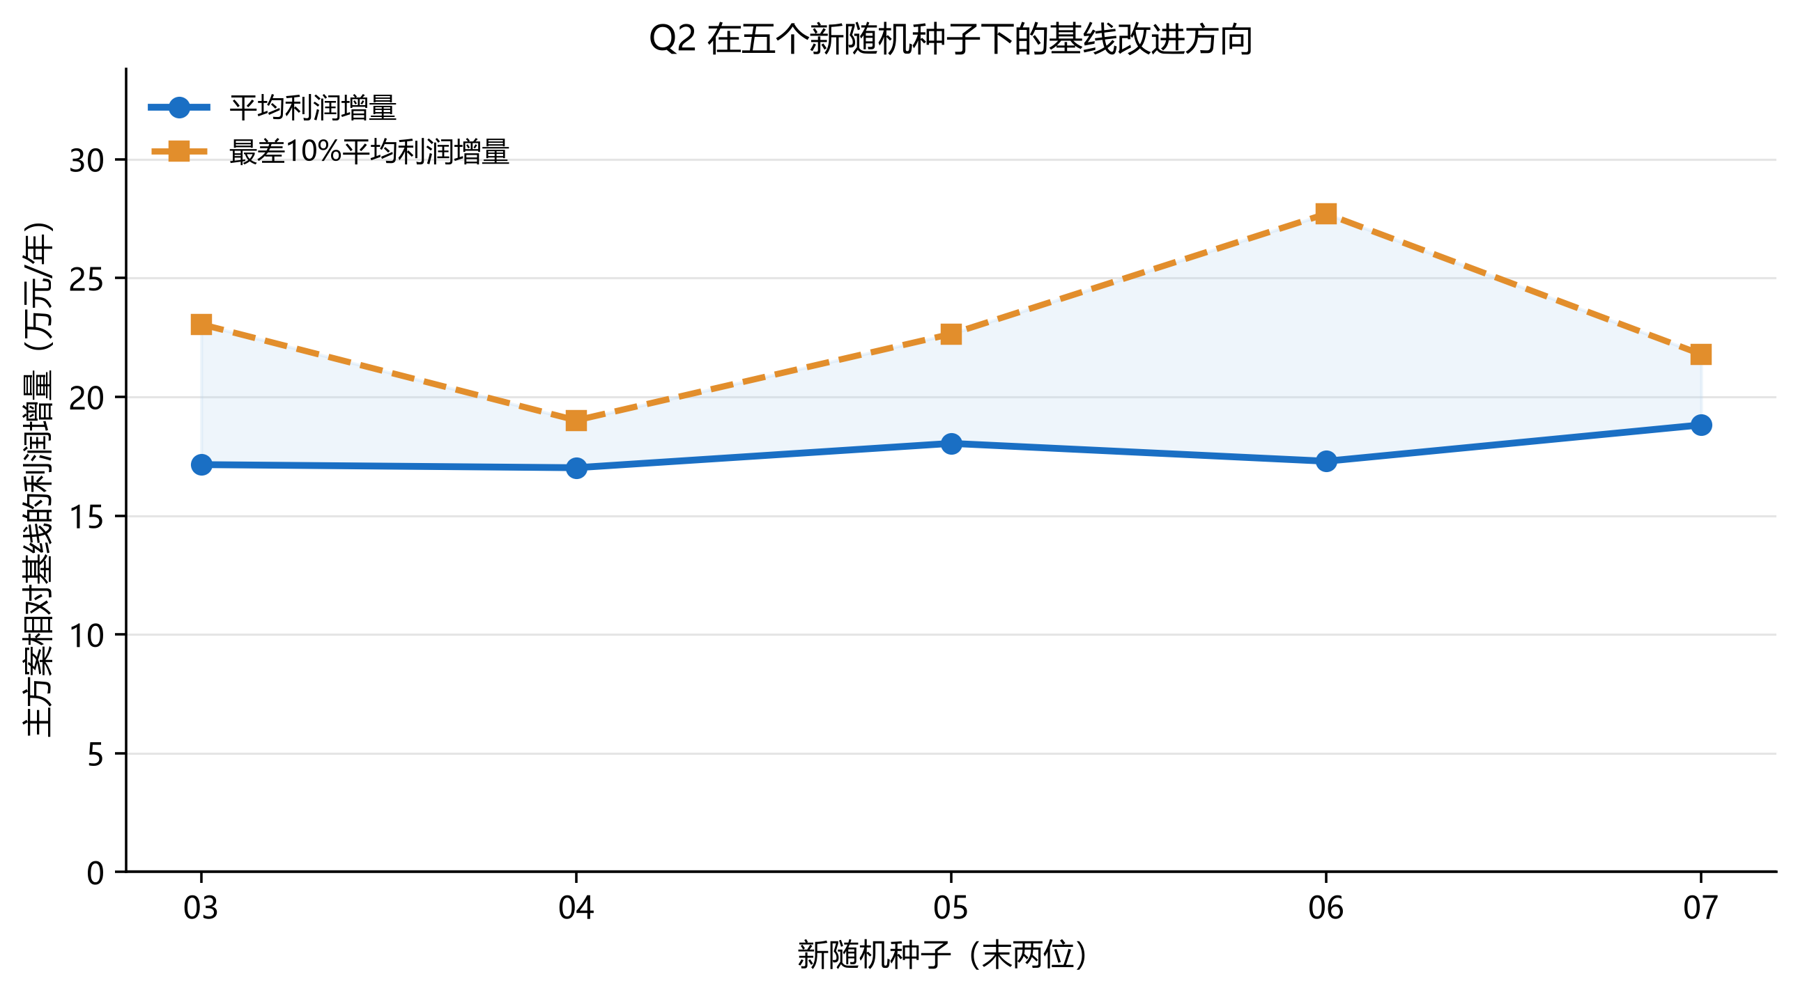
图2 五个新随机种子下，主方案相对基线的平均利润与最差 10% 平均利润增量均为正。平均利润增量为 17.02—18.82 万元，下行利润增量为 19.01—27.71 万元。
三个窗口最大 MIP gap 为 4.40%，低于 5% 预设线。复评支持主方案在所测试情景分布下具有小幅且方向稳定的优势，但不代表对任意未来分布均占优。

7 第三问：相关性与替代互补关系

7.1 相关情景结构
在亩产、成本、销量和价格四类冲击之间设置中等强度相关矩阵
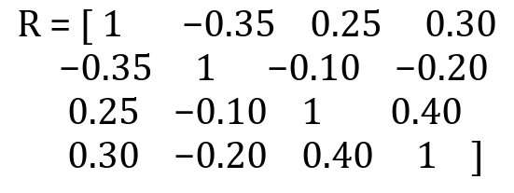 | (10)
该矩阵最小特征值为 0.5832，满足正定性。作物按豆类、粮食、蔬菜和食用菌分组，同组相对价格偏离通过弱替代响应影响销量，粮食与豆类之间加入弱互补响应。优化目标和种植约束与第二问相同。

7.2 与第二问方案比较
指标 | Q3独立方案 | Q2方案在相关情景下
年均利润/万元 | 6756.33 | 6819.68
最差10%平均利润/万元 | 6568.42 | 6635.30
平均超产率 | 59.81% | 58.03%
Q3 方案年均利润低 63.35 万元，最差 10% 平均利润低 66.89 万元；两方案面积重合度为 42.65%。最大 MIP gap 为 3.63%，硬约束检查全部通过。
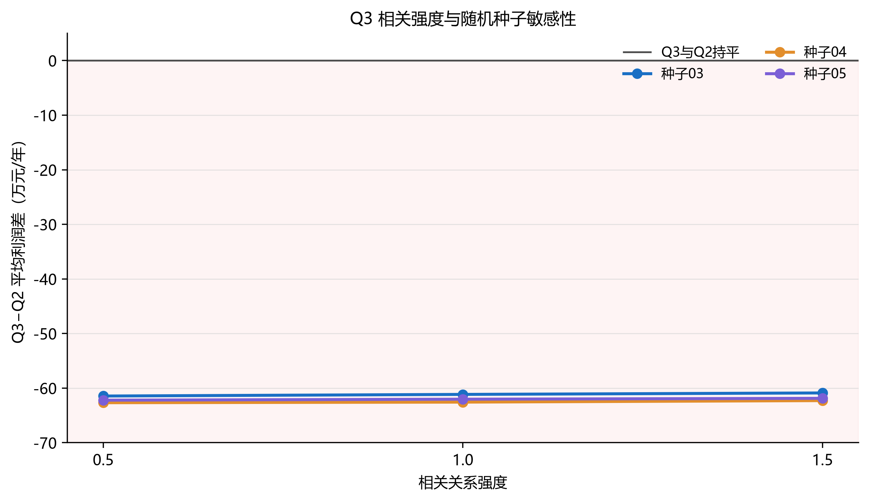
图3 三档相关强度和三个新随机种子下，Q3−Q2 平均利润差均为负，约为 -62.67 至 -60.88 万元。Q3 固定方案平均利润的相对极差为 0.356%。
因此，相关结构确实改变了种植组合，但当前模拟设定下的独立 Q3 方案没有提高收益或下行表现。本文保留该方案以完整回答第三问，同时将第二问方案作为明确对照。式（10）和替代、互补响应均为模拟设定，不能解释为观测估计或因果关系。

8 稳健性、模型评价与局限

8.1 稳健性结论
第一问对预期销量进行 ±5% 扰动。主方案在三档销量下均远低于贪心基线，但销量下降 5% 时超产率为 10.12%，略高于预设 10% 阈值，因此判定为条件性稳健。第二问使用五个新随机种子，每个种子生成 100 个独立情景；平均利润和下行利润的相对基线增量均为正。第三问使用三档相关强度和三个新随机种子，九组比较均保持 Q3 方案利润低于 Q2 的方向。

8.2 模型优点
模型在同一框架中表达了六类土地、季次模式、轮作、豆类覆盖、销量上限和经营可实施性。滚动窗口降低了全周期 MILP 的求解压力，独立约束检查器保证输出方案满足硬约束。第二、三问采用相同收益口径和可比基线，避免把情景结构变化与约束变化混为一谈。

8.3 局限性
第一，2023 年产量只是预期销量代理，无法替代真实市场需求数据。第二，智慧大棚第一季缺少独立经济参数，复用第二季参数可能改变作物排序。第三，第一问部分窗口的最优性缺口较高，结果只能视为可行近似。第四，第二问的概率分布和第三问的相关、替代、互补参数均为题面范围内模拟，不能外推为统计规律。第五，新随机种子的稳健性分析评价固定方案，没有在每个样本上重新优化。

9 结论
本文给出了 2024—2030 年完整种植策略。第一问在滞销规则下把基准超产率控制到 6.83%，但该指标对销量下降具有边界敏感性；在半价销售规则下，方案年均利润为 6141.21 万元。第二问的风险平衡方案年均利润为 6820.61 万元，并在五个新随机种子下保持对均值参数基线的小幅正改进。第三问在模拟相关结构下得到年均利润 6756.33 万元的独立方案，但它没有优于第二问方案。
由此可见，市场不确定性和相关结构需要进入种植决策，但更复杂的依赖结构并不自动带来更高收益。实际应用时，应优先补充分季大棚经济数据和多年销量记录，再重新估计场景分布并更新滚动方案。

参考文献
[1] 全国大学生数学建模竞赛组委会. 2024年高教社杯全国大学生数学建模竞赛C题：农作物的种植策略[R]. 2024.
[2] Detlefsen N, Jensen A L. Modelling optimal crop sequences using network flows[J]. Agricultural Systems, 2007, 94: 566–572. DOI: 10.1016/j.agsy.2007.02.002.
[3] Rockafellar R T, Uryasev S. Optimization of conditional value-at-risk[J]. The Journal of Risk, 2000, 2(3): 21–41. DOI: 10.21314/JOR.2000.038.
[4] Filippi C, Mansini R, Stevanato E. Mixed integer linear programming models for optimal crop selection[J]. Computers & Operations Research, 2017, 81: 26–39. DOI: 10.1016/j.cor.2016.12.004.
[5] Huangfu Q, Hall J A J. Parallelizing the dual revised simplex method[J]. Mathematical Programming Computation, 2018, 10(1): 119–142. DOI: 10.1007/s12532-017-0130-5.

